Советы родителям будущих пловцов
Плавание является одним из самых полезных видов спорта. Многие мамы и папы уже с рождения малыша задумываются о приобщении его к воде. Однако, перед принятием такого решения, полезно ознакомиться с некоторыми рекомендациями.

- До 6-7 лет не стоит слишком сильно нагружать ребенка. Вполне достаточно просто находиться в воде и получать положительные эмоции. Главное в этом возрасте – контакт с водой. В воде можно играть, плавать с надувными игрушками и веселиться. Дело в том, что чрезмерные физические нагрузки в раннем возрасте ведут, в последствие, к проблемам с сердцем.

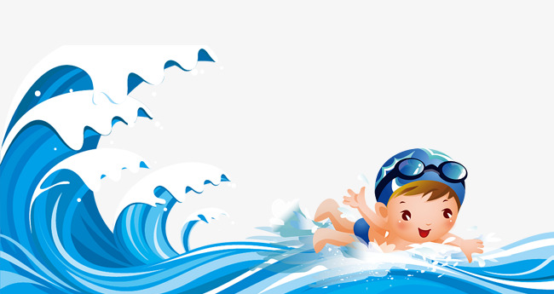

- Профессионально учить ребенка плавать должны только тренеры. Если родители ребенка мастера спорта по плаванию, то ему, несомненно, повезло. Но, в большинстве ситуаций, родители учат своих чад, не зная, как это надо делать правильно. В результате, можно ошибиться и не намеренно привить ребенку страх перед водой, погружением и плаванием в целом.

- К 3-5 годам помимо игр и более тесного знакомства с водой ребенка можно учить лежать на воде в положении на спине. Но если ребенок сам проявляет активный интерес к познанию той или иной техники плавания, то не стоит его ограничивать. Под руководством опытного тренера его можно обучить элементарным азам плавания, будучи уверенными, что движения ребенка в воде будут правильными.

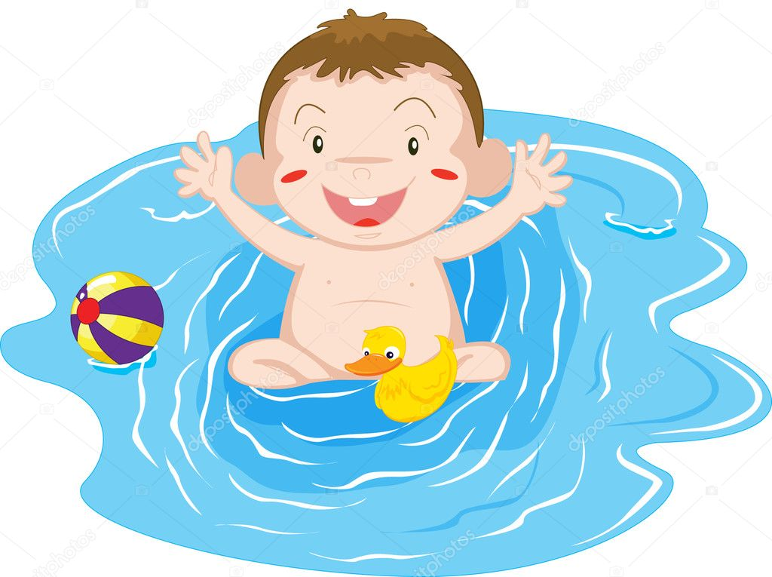

- Что касается надувных игрушек, то, по мнению тренеров по плаванию, категорически нельзя давать ребенку с детства привыкать к надувным кругам. Дело в том, что в надувном круге тело ребенка находится в вертикальном положении. То же самое касается и нарукавников. Ребёнок привыкает к этому положению и впоследствии становится гораздо сложнее научить его держаться на воде горизонтально. Конечно, эта рекомендация при индивидуальном обучении или обучении в малых группах. Когда вопрос стоит о безопасности во время плавания в больших группах, то тут конечно возможен вариант использования надувных игрушек.

- Самый идеальный возраст для начала обучения техники плаванию – это 6-8 лет, когда ребенок уже в состоянии осознанно воспринимать тренера и его рекомендации. Даже с точки зрения медицины в этом возрасте ЦНС ребенка уже адекватно реагирует на все «сигналы», посылаемые рецепторами мышц и кожи, что позволяет чувствовать воду именно так, как это необходимо для правильного обучения плаванию. До этого возраста ребенок может ощущать сопротивление воды, ее движение, давление на тело, но абсолютно не знать, что с этими ощущениями делать.

- Прежде чем отдавать ребенка в спортивное плавание надо реально оценивать возможные последствия для его здоровья. Каким бы замечательным этот вид спорта не был, профессиональные тренировки по 4-8 часов в день могут отрицательно сказаться на его здоровье. Этот факт могут подтвердить многие профессиональные пловцы, которые со временем заработали себе и проблемы с сердцем из-за больших нагрузок, проблемы с носовым дыханием из-за большого содержания хлора в бассейне, и проблемы с позвоночником из-за дополнительных упражнений и тренировок с утяжелением.

- Для поддержания здоровья можно плавать ежедневно, но в малых дозах. Непосильные физические нагрузки тоже лучше исключить. Когда нет безумной гонки за результатом, плавание – это приятное и полезное занятие.

